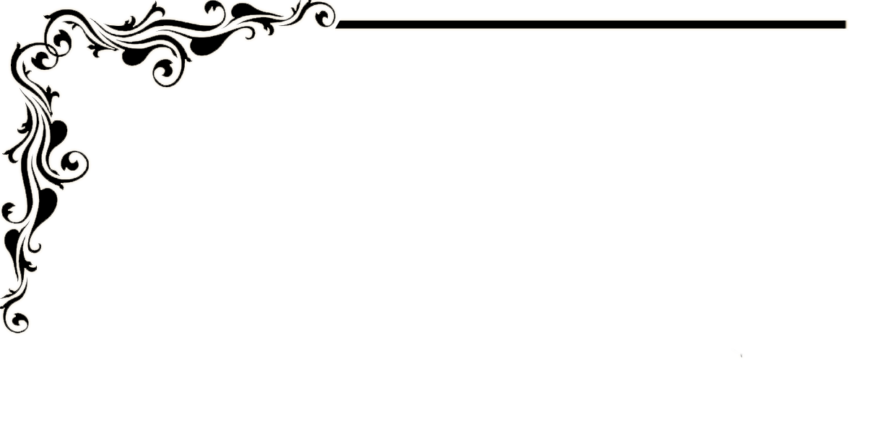

Neljän Koon tarinatalkoissa on aika esittää kirjoitettuja tekstejä julkisesti.

Kivijärven tarinatalkoolaiset lukevat tekstejään

to 4.4. Kivijärven kirjastossa kello 14

ja sen jälkeen Matkabaarissa kello 15.30.

Tapahtumat ovat avoimia ja maksuttomia.

Tervetuloa!

kuvassa Karstulan tarinatalkoolaiset

Neljän Koon tarinatalkoiden lukutapahtumat!

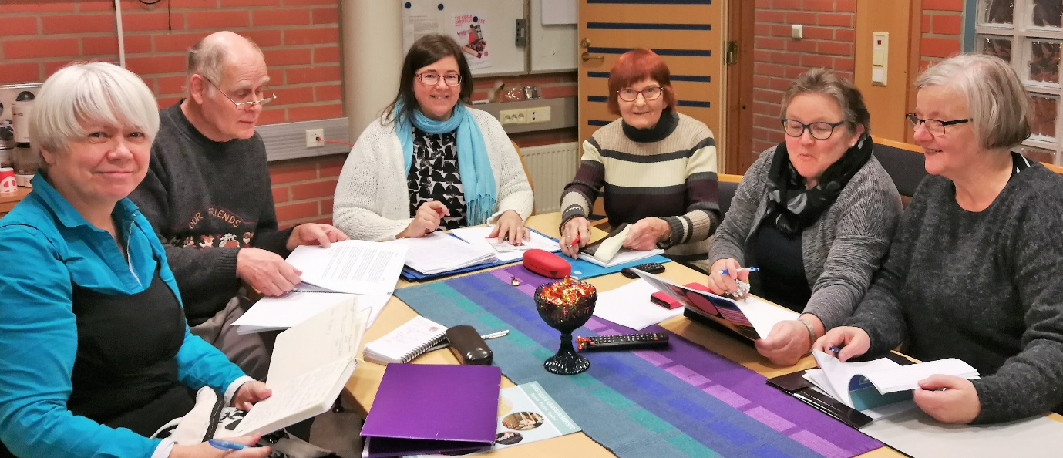

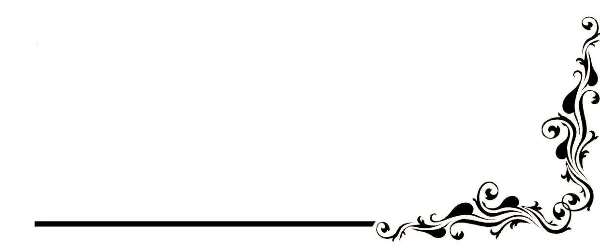

Lisätietoja: Irma Hirsjärvi puh 050 5915461

Facebook: Neljän Koon tarinatalkoot

<http://www.karstula.fi/vapaa-aika/kulttuuri/neljan+koon+tarinatalkoot/>

Nopolanews

Viispiikkisen tapahtumat